2022 YILINDA GERÇEKLEŞTİRİLECEK ÇEVRE EĞİTİM ETKİNLİKLERİ

 | Aktivite adı ve kategorisi | Hedef grup ve yeri | Aktivitenin amacı ve içeriği | Planlanan tarih |  |  | Name and category of the activity | Target Group and place | Aim and content of the activity | Date of the activity
1 | Mavi Bayrak İl Koordinatörlüğü desteği ile mavi bayrak bilgilendirme eğitimi | Yöre Halkı, Öğrenciler ve Diğer Ülke Halkları | Mavi bayrak ödülünün kapsamı, hedefleri, sonuçları hakkında bilgilendirme yapılması | Mayıs 2022 |  | 1 | Training about the Blue Flag | hotel staff and public body, customers | Informing and supporting of the hotel staff about the scope, aim, results/outputs of the blue flag award | May 2022
2 | 5 Haziran Dünya Çevre Haftası Etkinliği | Yöre Halkı,  Turistler | Dünya çevre haftası dolayısıyla Bölgede insanların çevresel farkındalık düzeyinin arttırılması | 05.06.2022 |  | 2 | 5 January World Environment day event | Local public, tourists | To increase the environmental awareness of public body | 05.06.2022
3 | Kompozisyon Yarışması | Öğrenciler | Öğr. ve velilerin çevre temizliğine dikkatelerini çekmek | Eylül 2022 |  | 3 | Composition competition about environment cleaning | Students | To attract attention to environment cleaning | September 2022
4 | Caretta Caretta Kaplumbağalarının Koruma Çalışması | Otel personeli, misafirleri ve yerel halk | Caretta Caretta Kaplumbağalarının popülasyonlarının korunması | Haziran - Eylül 2022 |  | 4 | Saving the Careatta Caretta turtles | Hotel staff, public body | Saving the Careatta Caretta turtles | June - Septemb. 2022

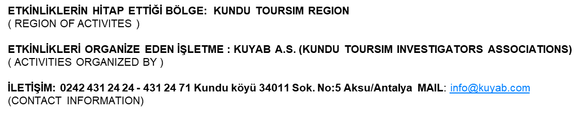
2022 YILINDA GERÇEKLEŞTİRİLECEK ÇEVRE EĞİTİM ETKİNLİKLERİ

 | Aktivite adı ve kategorisi | Hedef grup ve yeri | Aktivitenin amacı ve içeriği | Planlanan tarih |  |  | Name and category of the activity | Target Group and place | Aim and content of the activity | Date of the activity
5 | Mavi Bayrak tanıtıcı broşür hazırlanması ve dağıtılması | Otel misafirleri | Mavi Bayrak tanıtımı | Ağustos-Eylül 2022 |  | 5 | Blue Flag calendar needs to be done | Town residents, Hotel staff and guests | Blue Flag presentation | August-Septemb. 2022
6 | Otellerde oluşan atıkyağ miktarının azaltılması hk. Bilgilendirme eğitimi | Otel personeli, Öğrenciler | Otellerde oluşan atık yağ miktarının azaltılması için yapılabileceklerin personele anlatılması | Temmuz 2022 |  | 6 | Training about the waste oils of the hotels | Hotel staff and Students | to inform the hotel staff related to the waste oils which is existing as a results of the hotel operation activities | July 2022
7 | Su ve elektrik gibi kaynakların daha tasarruflu kullanılması için eğitim | Öğrenciler | Çevre ve Tasarruf bilincinin artması | Ağustos 2022 |  | 7 | Training about the solid waste management | Students | Increased awareness of the environment | August 2022
8 | Agaclandirma Etkinliği | Otel personeli, misafirleri yerel halk  öğrenciler | Ağaçların Korunması | Temmuz 2022 |  | 8 | Training about forestation | Hotel staff, public body, students | Protectıon Of Trees | July 2022

